Würfeln mit Quader
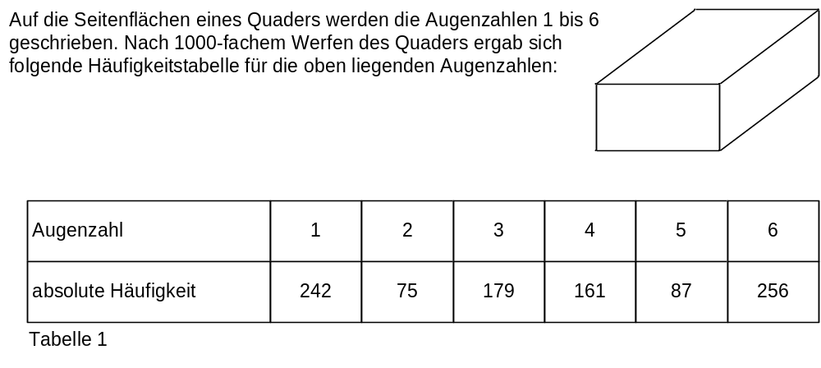

Teilaufgabe 1
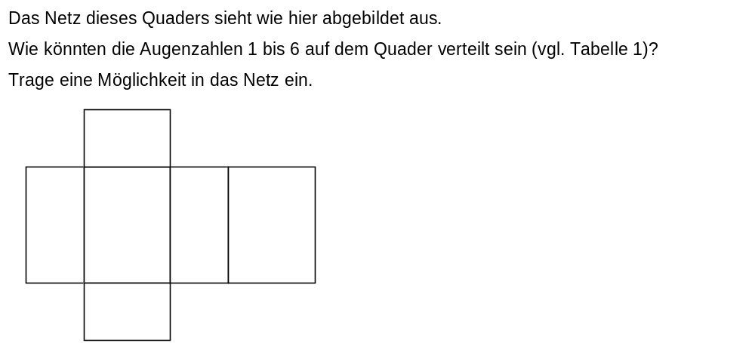

Teilaufgabe 2
